[Мой аккаунт](https://edu.vsu.ru/user/profile.php?id=61443)

А)

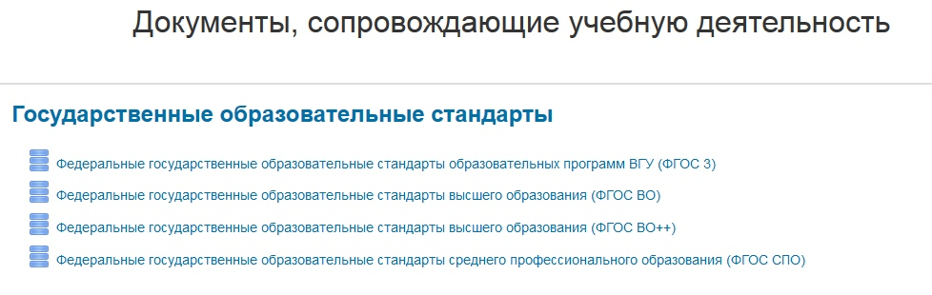

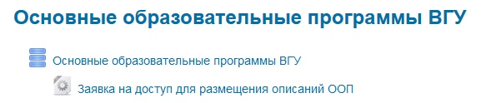

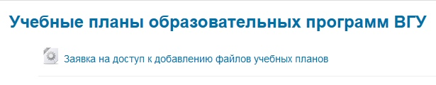

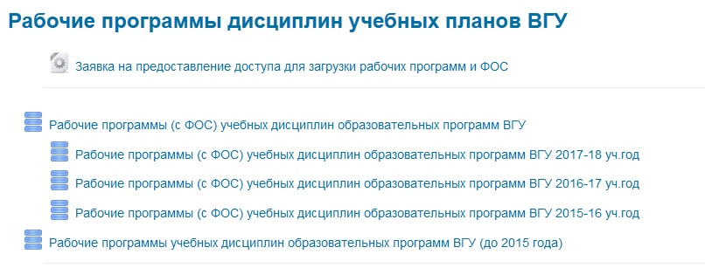

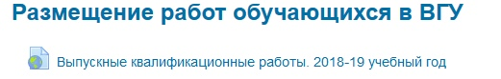

Б) 360 практик

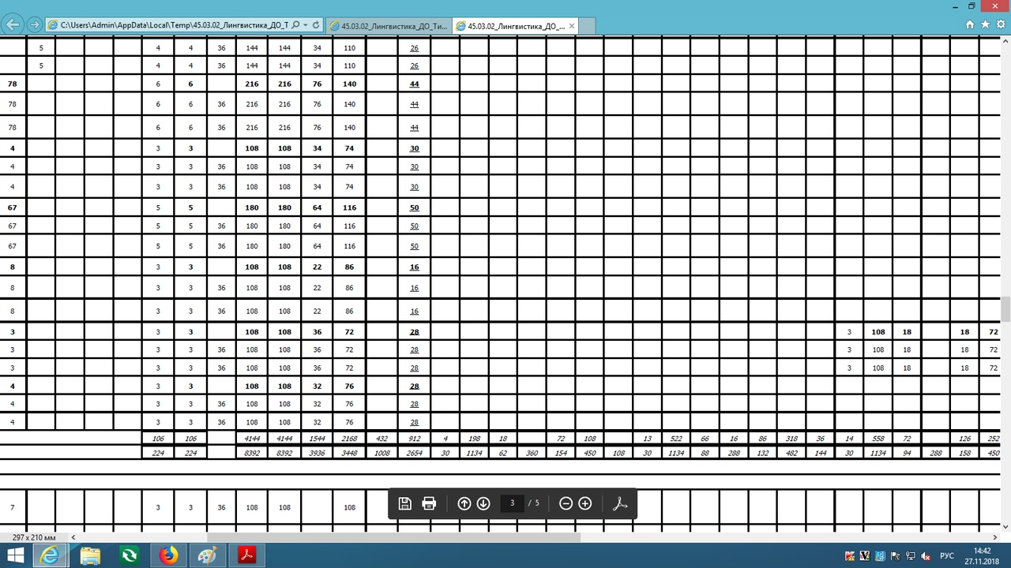

В) Учебный план. Первый семестр заканчивается 28 декабря, сессия начинается с 12 января.

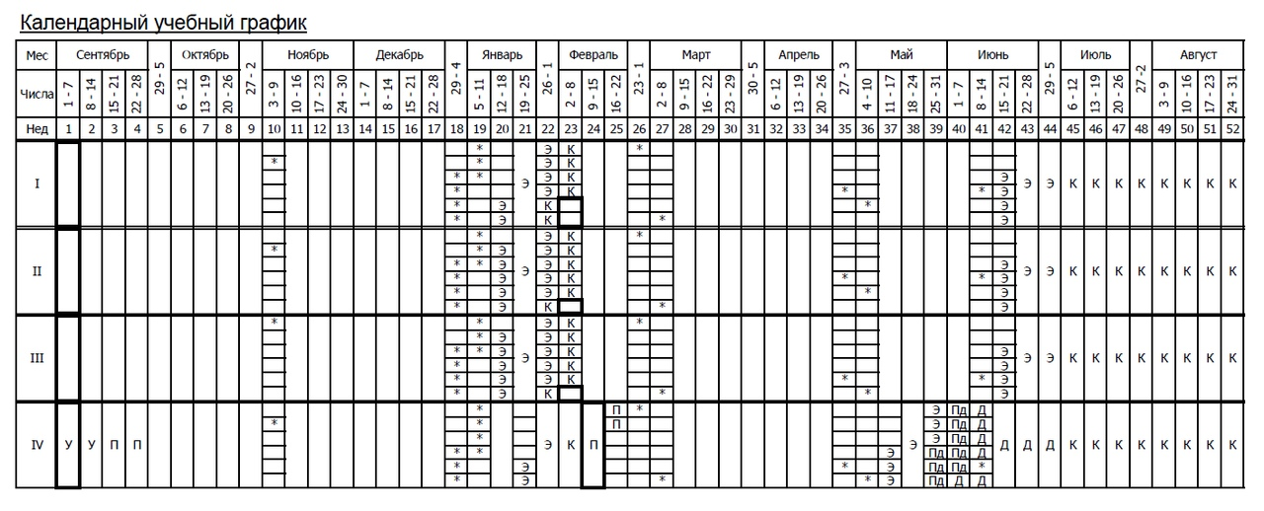

Г)

